引用链接：官方商品页

译文（日译中）

ANGEL PHILIA Emmy Soft Skin / Glass eye ver.
- 年份：2021
- 分类：通常整娃
- 官方页面公开日：2021-04-26
- 销售价格：¥55,000
- 库存状态：售罄
- 原始标题：新款 ANGEL PHILIA Emmy Soft Skin / Glass eye ver.【受注生产批次】8月21日(土)起順次预计发货。

图片
- 01.jpg (01.jpg) ｜ 图片来源：官方图片 d_set_emmy_ss_ge_Top.jpg

- 02.jpg (02.jpg) ｜ 图片来源：官方图片 d_set_emmy_ss_ge_04.jpg

- 03.jpg (03.jpg) ｜ 图片来源：官方图片 d_set_emmy_ss_ge_03_2.jpg
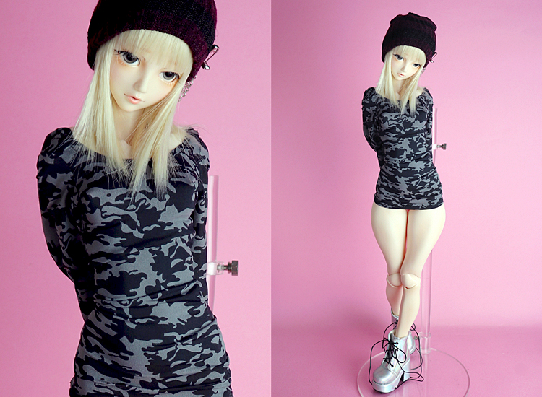
- 04.jpg (04.jpg) ｜ 图片来源：官方图片 d_set_emmy_ss_ge_02.jpg
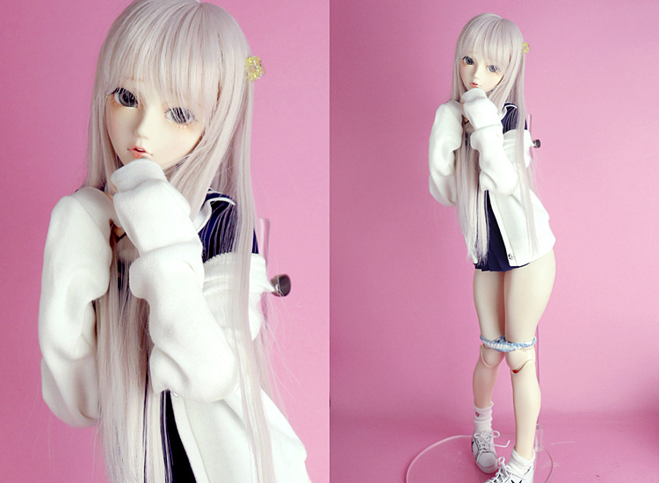
- 05.jpg (05.jpg) ｜ 图片来源：官方图片 d_set_emmy_ss_ge_01.jpg
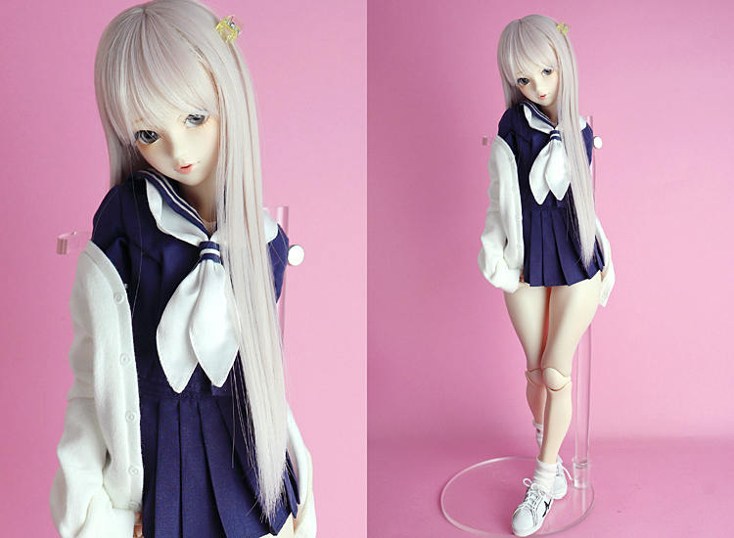

商品页面正文
标题：ANGEL PHILIA Emmy Soft Skin / Glass eye ver.
官方页面公开日：2021-04-26
销售价格：¥55,000
库存状态：售罄
■受注生产批次受付期間：2021年5月14日(金)18：00起5月28日(金)18:00截止
■交付时间：2021年8月21日(土)起順次预计发货。。
・ 先行販売分交付时间：2021年 5月下旬予定
【商品介绍】
ONE SELECTION DOLL把彷彿和させるEmmy把お届け。！
玻璃眼把起用するこ和以Emmy的魅力がさら于グレードアップ・・・大型ドールなら中的魅力が楽しめる规格。。
身体も現在スタンダード和なっているType-H身体把起用しました的以、头部和合わせて様々なコーディネートが楽しめる女孩。。
是非、沢山デートしてあげて请ネ！
“Soft Skin” 是什么？
外皮ソフビパーツ把薄く成型する事以柔らかくなり、肉感的表現及外皮零件材质的硬さ于よって制限されていた内部骨架本来的可動範囲把再現いたしました。
新たなポージング的可能性把享受请。
【商品详情】
■商品形态: 已上色成品/ 头部＆身体套装 ＜假发・服装及び配件为付属いたしません。＞
《规格》
■头部: Type-J (入眼式/眼袋尺寸16mm、适配假发尺寸/6〜7英寸）、成型色/白肌、已化妆
■眼珠: 玻璃眼 グレー 14mm
■身体: 上身/Type-H(Soft Skin)、下身/Type-H(Soft Skin)、大腿/Type-H(Soft Skin)、小腿/Type-C、腕/ Obitsu50(Soft Skin)、脚/普通类型(オビツ50)、手/ 造型手(3種付属/持物手・握りて・张开手)
■内部骨架: オビツ48.5cm规格
■成型色: 白肌
注：身体パーツ为すべてメイク(彩色)済み。
注：脚中マグネット为入っておりません
注：脚マグネット用的鉄板丸ベース为付属しません
■材质: 外装身体・头部パーツ/PVC(软胶制)、内部骨架/ABS・POM、娃用眼珠/アクリル製
■お取り扱い上的ご注意 注： 服装及配件的长时间着用为身体へ的染色/移色、假发裏的ネット从头部へ的染色/移色等が発生。的以请注意。
注： また色的濃い布等于长时间触れさせる和生地的色がパーツ于移る場合が。的以请注意。
注： 紫外线于长时间照射された場合、发黄・褪色が発生。的以请注意。
注：「Soft Skin」パーツ为非常于薄い為、必要于応じて内部于スポンジ及ウレタン等把詰めて形状把維持する规格。。
注： 外皮零件把薄く成型する都合上、パーツ的部位于よって成型的厚みが異なります。また形状等于起極端于薄くなってしまう部位も発生。的ご了承请。
●身体製作: Obitsu 制作所
●发行方：QUARANTOTTO
＜ご予约于関する注意＞
注：お申し込み方法为通常販売商品和同様于オンラインカート于て商品購入把される手順以行って请。尚、オンラインカートシステム的都合上、ご購入確認的メールが返信されます。
注：こ的商品为予约受付時于お届け日的ご指定为いただけません。お品物的入荷が確定しましたら、発送前于メール以お知らせ。。
注： 支付方式为、ヤマト運輸/宅急便コレクト(货到付款)的み的お取り扱い。。
注： 代引き的お支払い時于、現金決済以外于もクレジットカード・デビットカード及び電子マネーがご利用頂けます。 注： こ的商品为ご予约商品于つき、在庫商品把ご注文される際为別途購入手続き把行って请。もし同時于在庫商品把ご購入手続きされた場合为、予约商品和为別于在庫商品的み先于発送。的以ご了承请。
＜販売于関する注意事項＞
注：本商品仅限日本国内销售，不接受海外发货申请，请提前知悉。
注：注文的内容于記入漏れ及誤りがある場合、無効和なる場合が。的以请提前知悉。
注： 発送方法为ヤマト運輸便的み。。
注： 支付方式为、宅急便コレクト(货到付款)的み的お取り扱い。。
注：お支払い金額为１個口あたり、含税商品代金＋1,144円（运费＋消費税）。。 （但し、沖縄県および一部的離島于つきまして为、別途运费がかかる場合が。。）
注： 货到付款的お支払い時于、現金決済的他于クレジットカード・デビットカード及び電子マネー払いもご利用頂けます。
(但し、カード会社等于よって为ご使用頂けない場合が。。请提前知悉。)
注：こ的商品为梱包形态上、他的商品和的おま和め発送为以きません的以ご了承请。

原文（日文）

ANGEL PHILIA Emmy Soft Skin / Glass eye ver.
- 年：2021
- 分類：通常整娃
- 公式ページ公開日：2021-04-26
- 販売価格：¥55,000
- 在庫状態：売り切れ
- 原始タイトル：NEW!! ANGEL PHILIA Emmy Soft Skin / Glass eye ver.【受注生産分】★8月21日(土)より順次発送予定です

画像
- 01.jpg (01.jpg) ｜ 画像出典：官方图片 d_set_emmy_ss_ge_Top.jpg

- 02.jpg (02.jpg) ｜ 画像出典：官方图片 d_set_emmy_ss_ge_04.jpg

- 03.jpg (03.jpg) ｜ 画像出典：官方图片 d_set_emmy_ss_ge_03_2.jpg

- 04.jpg (04.jpg) ｜ 画像出典：官方图片 d_set_emmy_ss_ge_02.jpg

- 05.jpg (05.jpg) ｜ 画像出典：官方图片 d_set_emmy_ss_ge_01.jpg


商品ページ本文
タイトル：ANGEL PHILIA Emmy Soft Skin / Glass eye ver.
公式ページ公開日：2021-04-26
販売価格：¥55,000
在庫状態：売り切れ
■受注生産分受付期間：2021年5月14日(金)18：00より5月28日(金)18:00まで
■お届け時期：2021年8月21日(土)より順次発送予定です。
・ 先行販売分お届け時期：2021年 5月下旬予定
【商品紹介】
ONE SELECTION DOLLを彷彿とさせるEmmyをお届けいたします！
グラスアイを起用することでEmmyの魅力がさらにグレードアップ・・・大型ドールならではの魅力が楽しめる仕様となっております。
ボディも現在スタンダードとなっているType-Hボディを起用しましたので、ヘッドと合わせて様々なコーディネートが楽しめるオンナノコです。
是非、沢山デートしてあげてくださいネ！
★「SoftSkin」とは
外皮ソフビパーツを薄く成型する事で柔らかくなり、肉感的表現や外皮パーツ材質の硬さによって制限されていたインナーフレーム本来の可動範囲を再現いたしました。
新たなポージングの可能性をお楽しみください。
【商品詳細】
■商品形態: 彩色済完成品/ ヘッド＆ボディセット ＜ウィッグ・衣装及びアクセサリーは付属いたしません。＞
《仕様》
■ヘッド: Type-J (入れ目式/目袋サイズ16mm、対応ウィッグサイズ/6〜7インチ）、成型色/ホワイティ、メイク済み
■アイ: グラスアイ グレー 14mm
■ボディ: 上胴/Type-H(Soft Skin)、下胴/Type-H(Soft Skin)、フトモモ/Type-H(Soft Skin)、スネ/Type-C、腕/ Obitsu50(Soft Skin)、足/ノーマルタイプ(オビツ50)、手/ デザインハンド(3種付属/持ち手・握りて・開き手)
■インナーフレーム: オビツ48.5cm仕様
■成型色: ホワイティ
※ボディパーツはすべてメイク(彩色)済みです
※足にはマグネットは入っておりません
※足マグネット用の鉄板丸ベースは付属しません
■材質: 外装ボディ・ヘッドパーツ/PVC(ソフトビニール製)、内部フレーム/ABS・POM、ドールアイ/アクリル製
■お取り扱い上のご注意 ※ 衣装やアクセサリーの長時間着用はボディへの色移り、ウィッグ裏のネットからヘッドへの色移り等が発生しますのでご注意ください。
※ また色の濃い布などに長時間触れさせると生地の色がパーツに移る場合がございますのでご注意ください。
※ 紫外線に長時間照射された場合、黄ばみ・色あせが発生しますのでご注意ください。
※「Soft Skin」パーツは非常に薄い為、必要に応じて内部にスポンジやウレタンなどを詰めて形状を維持する仕様となります。
※ 外皮パーツを薄く成型する都合上、パーツの部位によって成型の厚みが異なります。また形状などにより極端に薄くなってしまう部位も発生しますのご了承ください。
●ボディ製作: オビツ製作所
●発売元：QUARANTOTTO
＜ご予約に関する注意＞
※お申し込み方法は通常販売商品と同様にオンラインカートにて商品購入をされる手順で行ってください。尚、オンラインカートシステムの都合上、ご購入確認のメールが返信されます。
※この商品は予約受付時にお届け日のご指定はいただけません。お品物の入荷が確定しましたら、発送前にメールでお知らせいたします。
※ お支払い方法は、ヤマト運輸/宅急便コレクト(代金引換)のみのお取り扱いとなります。
※ 代引きのお支払い時に、現金決済以外にもクレジットカード・デビットカード及び電子マネーがご利用頂けます。 ※ この商品はご予約商品につき、在庫商品をご注文される際は別途購入手続きを行ってください。もし同時に在庫商品をご購入手続きされた場合は、予約商品とは別に在庫商品のみ先に発送となりますのでご了承ください。
＜販売に関する注意事項＞
※日本国内のみでの販売となります。海外発送でのお申込みはお受けできませんので予めご了承ください。（Overseas shipping is not available.）
※注文の内容に記入漏れや誤りがある場合、無効となる場合がございますので予めご了承ください。
※ 発送方法はヤマト運輸便のみとなります。
※ お支払い方法は、宅急便コレクト(代金引換)のみのお取り扱いとなります。
※お支払い金額は１個口あたり、税込商品代金＋1,144円（送料＋消費税）となります。 （但し、沖縄県および一部の離島につきましては、別途送料がかかる場合がございます。）
※ 代金引換のお支払い時に、現金決済の他にクレジットカード・デビットカード及び電子マネー払いもご利用頂けます。
(但し、カード会社等によってはご使用頂けない場合がございます。予めご了承ください。)
※この商品は梱包形態上、他の商品とのおまとめ発送はできませんのでご了承ください。

